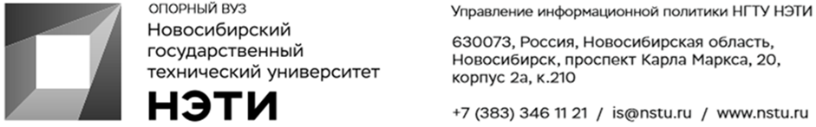

13 декабря 2021 года
Пресс-релиз

НГТУ НЭТИ создаст консорциум по разработке новых приборов для спутников будущего

Во вторник, 14 декабря, в Новосибирском государственном техническом университете НЭТИ будет создан консорциум в рамках стратегического проекта «Силовая электроника и интеллектуальная энергетика». Консорциум станет важным шагом университета в реализации программы «Приоритет 2030».
Среди участников консорциума два НИИ, 7 вузов и 14 индустриальных партнеров, включая АО «Информационные спутниковые системы» имени академика М.Ф. Решетнёва», ПАО «Авиационная корпорация «Рубин», АО «Сарапульский электрогенераторный завод», ООО «Модульные системы Торнадо», Институт физики полупроводников им. А. В. Ржанова СО РАН и др.
Пресс-конференция по итогам подписание соглашения пройдет с участием Губернатора НСО Андрея Травникова. 1 корпус НГТУ НЭТИ, левое крыло (ИЦАЭ), 12:30.
«Новые разработки, созданные в рамках реализации стратегического проекта «Силовая электроника и интеллектуальная энергетика», позволят укрепить позиции России на международном рынке аэрокосмической отрасли в том числе через повышение энергоэффективности энергопреобразующей аппаратуры космических аппаратов на основе интеллектуальных устройств силовой электроники. Базой для этого послужит богатый опыт НГТУ НЭТИ, приобретенный во время разработок устройств для гиперзвукового комплекса «Кинжал», нового гражданского самолета МС-21 и перспективного авиационного комплекса дальней авиации», — сообщил ректор НГТУ НЭТИ Анатолий Батаев.
Одна из главных задач состоит в организации на базе НГТУ НЭТИ производства радиационностойких гибридных микросборок энергопреобразующей аппаратуры повышенной мощности для перспективных авиационных и космических аппаратов. Ключевой партнер в этой работе — компания «Информационные спутниковые системы» имени академика М. Ф. Решетнёва».
«Мы планируем выпустить по итогам стратегического проекта силовые малогабаритные энергоэффективные гибридные модули (СГМ) и энергопреобразующую аппаратуру, а также микропроцессорные системы управления (МСУ) энергопреобразующей аппаратуры», — рассказал заместитель руководителя стратегического проекта, ведущий инженер Института силовой электроники Дмитрий Коробков.
Стратегический проект «Силовая электроника и интеллектуальная энергетика» направлен на формирование новых для России высокотехнологичных отраслей, связанных с приборами аэрокосмического применения и системами накопления электроэнергии.
НГТУ НЭТИ по итогам отбора в программу Минобрнауки России «Приоритет 2030» вошел во вторую группу по треку «Территориальное и (или) отраслевое лидерство». Стратегическая цель НГТУ НЭТИ — достижение лидерства и технологического превосходства в Сибири и России по трем приоритетным направлениям: силовая электроника и интеллектуальная энергетика; новые материалы; инженерные решения и искусственный интеллект для биомедицины.
Также в рамках Дня индустриального партнера пройдет форум «Подготовка инженерных кадров для регионов: приоритеты, форматы, возможности». Руководители предприятий и HR-служб обсудят задачи целевой подготовки инженерных кадров и включения предприятий в учебный процесс.
Предварительная программа подписания Соглашения включает:
10:15—10:45 — встреча и онлайн подключение участников
10:45—12:15 — открытие и работа совещания представителей участников
12:15—12:30 — подписание Соглашения
12:30—13:00 — пресс-конференция
14:00—16:00 — посещение технологических площадок НГТУ НЭТИ
________________________________________________________________
Для СМИ Юрий Лобанов, пресс-секретарь, +7-923-143-50-65, is@nstu.ru
________________________________________________________________
twitter.com/nstu_news  vk.com/nstu_vk  facebook.com/nstunovosti | youtube.com/user/VideoNSTU  instagram.com/nstu_online  nstu.ru/fotobanknstu.ru/video | nstu.ru/news  nstu.ru/pressreleases  nstu.ru/is

